**Tổng hợp kiến thức Js cơ bản:**

1. **Biến:** 
   1. **Cách đặt tên biến**

* Chữ không dấu viết hoa hoặc thường, số và dấu gạch dưới
* Bắt đầu bằng chữ hoặc dấu gạch dưới
* Không giới hạn độ dài
  1. **Các loại biến:**

|  |  |  |
| --- | --- | --- |
| **Var** | **let** | **Const** |
| Tất cả phiên bản | Từ ES6 | Từ ES6 |
| Var + tên biến | Let + tên biến | Const + tên biến = giá trị |
| Phạm vi không giới hạn  Có thể khai báo lại  Có thể khai báo sau | Chỉ có phạm vi trong khối khai báo (block scope)  Không thể khai báo lại trong cùng phạm vi | Chỉ khai báo một lần, không thể thay thế giá trị |

1. **Kiểu dữ liệu:**
   1. **Nguyên thủy:**
   * Số
   * Chuỗi
   * Undefined
   * Null
   * Boolean
   1. **Tham chiếu**
   * Đối tượng
   * Mảng
   * Function

Dữ liệu kiểu tham chiếu chỉ lưu địa chỉ của giá trị đó trên vùng nhớ. Nó không lưu giá trị được gán.

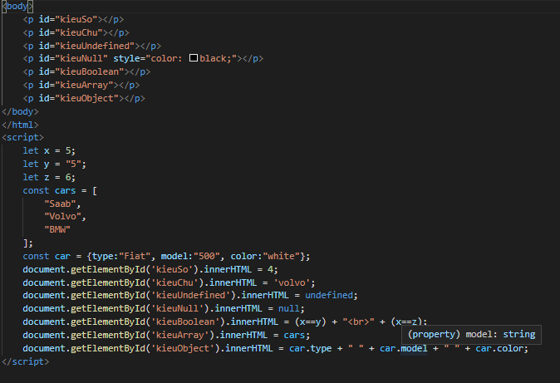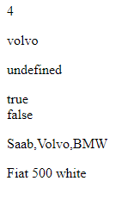

1. **Toán tử**
   1. **Toán học:**

|  |  |
| --- | --- |
| **Toán tử** | **Mô tả** |
| + | Phép cộng |
| - | Phép trừ |
| * | Phép nhân |
| / | Phép chia |
| ** | Phép mũ |
| % | Phép chia dư |
| ++ | Phép tăng |
| -- | Phép giảm |

* 1. **Gán**:

|  |  |  |
| --- | --- | --- |
| **Toán tử** | **Ví dụ** | **Tương đương** |
| = | x=y | x=y |
| += | x+=y | X=x+y |
| -= | x-=y | X=x-y |
| *= | X*=y | X=x*y |
| /= | x/=y | X=x/y |
| %= | X%=y | X=x%y |
| **= | X**=y | X=x**y |

* 1. **Quan hệ, so sánh:**

Khi dùng toán tử + hoặc += với chuỗi, nó có tác dụng ghép các chuỗi lại với nhau.

|  |  |  |  |
| --- | --- | --- | --- |
| **Toán tử** | **Mô tả** | **Ví dụ(x=5)** | **Kết quả** |
| == | Bằng giá trị | X==8  X==”5”  X==5 | False  True  true |
| === | Bằng giá trị và kiểu | X===5  X===”5” | True  false |
| != | Khác giá trị | X!=8 | true |
| !== | Khác giá trị hoặc khác kiểu | X!==5  X!==8 | False  true |
| > | Lớn hơn | x>3 | true |
| < | Bé hơn | X<3 | false |
| >= | Lớn hơn hoặc bằng | x>=8 | False |
| <= | Bé hơn hoặc bằng | X<=8 | True |
| ? | Toán tử tam phân |  |  |

* 1. **Logic**:

|  |  |  |  |
| --- | --- | --- | --- |
| **Toán tử** | **Mô tả** | **Ví dụ(x=5, y=3)** | **Kết quả** |
| && | Logic và | (x<10 && y>2) | true |
| || | Logic hoặc | (x==3 || y===”3”) | false |
| ! | Logic không | !(x==y) | true |

* 1. **Độ ưu tiên:**

|  |  |  |
| --- | --- | --- |
| **Loại toán tử** | **Toán tử** | **Tính kết hợp** |
| Một ngôi | -, ++, -- | Phải sang trái |
| Hai ngôi | ^ | Phải sang trái |
| %, /, * |
| -, + |
| = |

1. **Câu lệnh**
   1. **If-else:**

* Mệnh đề if được dùng để kiểm tra giá trị dạng boolean của điều kiện. Khối lệnh if được thực thi nếu giá trị của điều kiện là True. Cú pháp:

*If(condition){ khối lệnh }*

* Nếu mệnh đề sau if là false, thì khối lệnh sau else được thực hiện. Cú pháp:

*If(condition) { khối lệnh }*

*Else { khối lệnh }*

* Mệnh đề if-elseif-else cũng kiểm tra giá trị dạng boolean của điều kiện. Nếu giá trị điều kiện nào là true thì khối lệnh sau nó được thực hiện.
* Mệnh đề if có thể lồng nhau
  1. **switch:**
* Mệnh đề switch-case được dùng để thực thi 1 hoặc nhiều khối lệnh từ nhiều điều kiện.
* Cú pháp:

*switch(bieu_thuc){*

*case gia_tri_1:*

*//khối lệnh 1*

*Break; //tùy chọn*

*Case gia_tri_2:*

*//khối lệnh 2*

*Break; //tùy chọn*

*…*

*Case gia_tri_n:*

*//khối lệnh n*

*Break; //tùy chọn*

*Default:*

*//khối lệnh này được thực thi nếu tất cả điều kiện trên không thõa mãn*

Ví dụ:

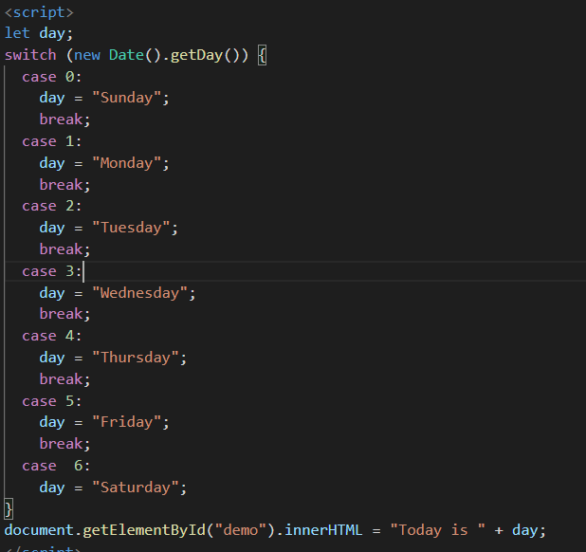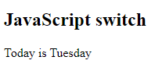

Khi không sử dụng break trong mệnh đề switch-case, các khối lệnh sau case có giá trị phù hợp sẽ được thực thi

* 1. **Vòng lặp For:**

Được dùng để lặp một phần chương trình nhiều lần. Nếu số lần lặp là cố định thì nên dùng vòng for.

Cú pháp:

*For(khoi_tao_bien; check_dieu_kien; tang/giam_bien) {*

*//khối lệnh được thực thi*

*}*

Ví dụ:

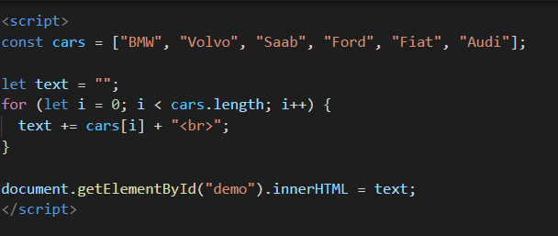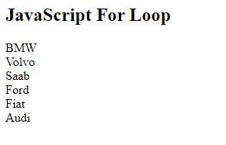

Javascript hỗ trợ nhiều loại vòng lặp khác:

* + 1. **for/in** – lặp qua các thuộc tính của một đối tượng

Ví dụ:

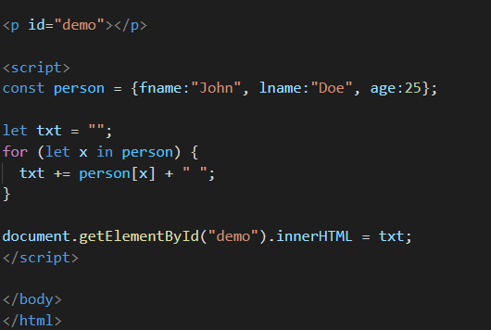

* + 1. **for/of** – lặp qua các giá trị của một đối tượng có thể lặp lại

Ví dụ:

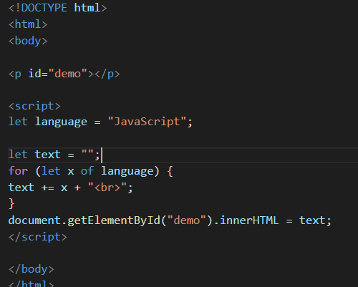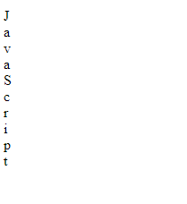

* 1. **while** – lặp qua một khối mã trong khi điều kiện được chỉ định là đúng

Cú pháp:

*while(điều kiện) {*

*//khối mã được thực thi*

*}*

Ví dụ:

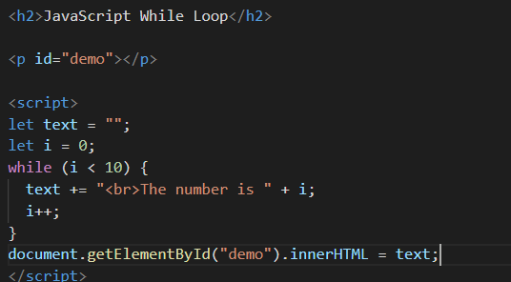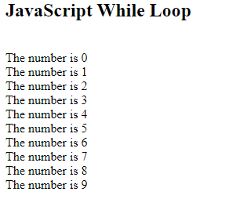

* 1. **do/while** – cũng lặp qua một khối mã trong khi điều kiện được chỉ định là đúng
* Cú pháp:

*do{*

*//khối lệnh được thực thi*

*}*

*While(condition)*

Ví dụ:

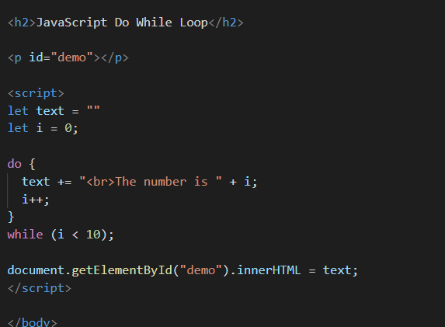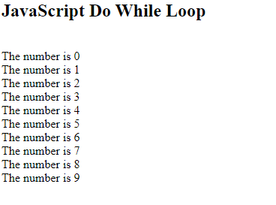

1. **Hàm**:
   1. **Normal function**

* Hàm là một chương trình con được thiết kế để thực hiện một công việc cụ thể.
* Chúng được thực thi khi gọi từ một hàm khác, sự kiện hoặc chính nó. Hàm trong Js có thể có không hoặc nhiều tham số
* Cú pháp:

*function ten_ham(tham_so){*

*//các lệnh*

*}*

Ví dụ:

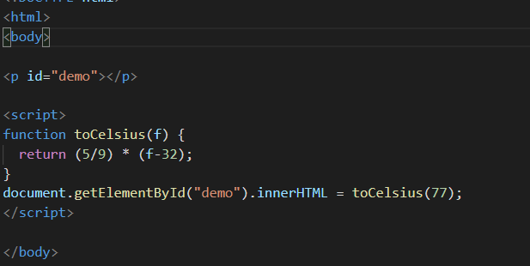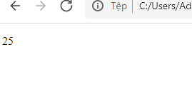

* Khi lệnh chạy đến return, hàm sẽ ngừng và trả về giá trị sau lệnh “return”.
* Có thể sử dụng hàm nhiều lần, với một hoặc nhiều đối số khác nhau.
  1. **Arrow function**
* Ngoài normal function như trên thì còn có **arrow function**. Loại hàm này là một cú pháp mới dùng để viết hàm trong ES6, giúp tiết kiệm thời gian và đơn giản hóa phạm vi function.
* Ở đây, người ta thay “function” bằng một mũi tên “=>”. Việc xử lý “this” hàm arrow cũng khác so với hàm thông thường.
  + Trong hàm thường, từ khóa this đại diện cho đối tượng gọi hàm, có thể là cửa sổ, văn bản, nút, …
  + Nhưng với hàm arrow thì this luôn đại biểu cho đối tượng định nghĩa hàm arrow

Ví dụ:

Với hàm thường

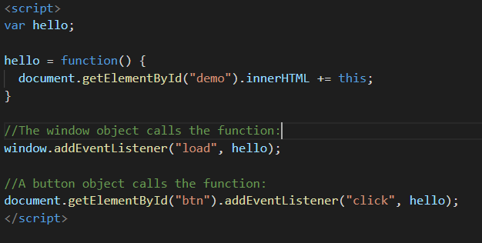

Kết quả:

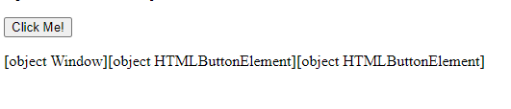

Với hàm arrow:

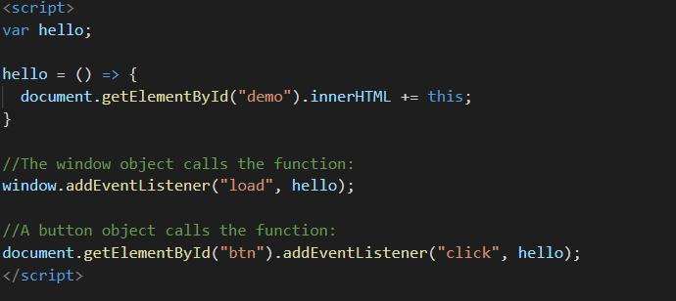

Kết quả:

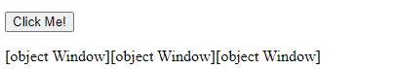

* 1. **Hàm callback:**
* Có thể được hiểu như sau: truyền một đoạn code (hàm A) vào một đoạn code khác (hàm B). Tới một thời điểm nào đó, hàm A sẽ được hàm B gọi lại (callback). Hàm này đóng vai trò quan trọng trong việc truyền vào các sự kiện và xử lý bất đồng bộ.

Ví dụ:

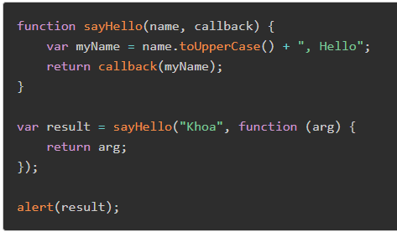

Kết quả:

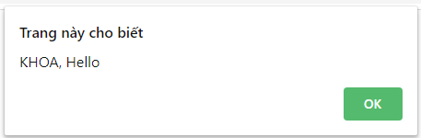

1. **Sự kiện**

Là sự tương tác của js với html xảy ra khi người dùng hoặc trình duyệt thao tác với một trang web

Ví dụ về các sự kiện:

+ khi người dùng click chuột

+ khi một trang web được tải

+ khi di chuyển chuột qua một phần tử

+ khi biểu mẫu được submit

+ …

Một số sự kiện như sau:

|  |  |
| --- | --- |
| **Sự kiện** | **Mô tả** |
| onchange | Một phần tử html được thay đổi |
| onclick | Người dùng kích vào phần tử html |
| onmouseover | Người dùng di chuột trên một phần tử html |
| onmouseout | Người dùng di chuột khỏi phần tử html |
| onkeydown | Người dùng nhấn phím |
| onload | Trình duyệt kết thúc tải trang |

Ví dụ:

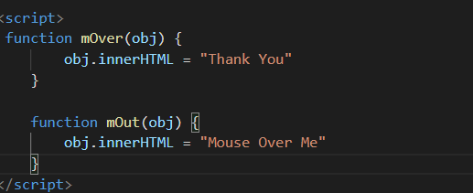

Kết quả:



=>



1. **DOM**

Khi tài liệu html được tải trong trình duyệt, nó sẽ trở thành một đối tượng document. Nó là phần tử gốc đại diện cho tài liệu html, có các thuộc tính và phương thức. Nhờ có nó, chúng ta có thể thêm nội dung động vào trang web. Đối tượng document là thuộc tính của đối tượng window, vì vậy nó có thể được truy cập bằng : *window.document* hoặc *document*

Các phương thức quan trọng của đối tượng document:

|  |  |
| --- | --- |
| **Phương thức** | **Mô tả** |
| Write(‘string’) | Viết chuỗi đã cho trên document |
| Writeln(‘string’) | Viết chuỗi đã cho trên document với ký tự newline ở cuối |
| getElementById() | Trả về phần tử có giá trị id đã cho |
| getElementByName() | Trả về tất cả các phần tử có giá trị name đã cho |
| getElementByTagName() | Trả về tất cả phần tử có tên thẻ đã cho |
| getElementByClassName() | Trả về tất cả phần tử có class đã cho |

Ví dụ:

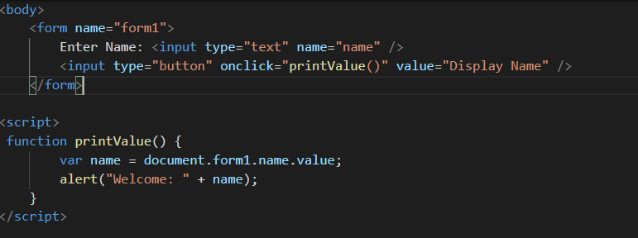

Kết quả:

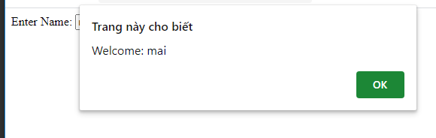

+ Thuộc tính innerHTML có thể được dùng để viết HTML động trên trang web, được dùng chủ yếu để tạo html động như form đăng ký, nhận xét, liên kết, …

+ thuộc tính innerText được dùng dùng để viết văn bản thường trên web, được dùng chủ yêu để tạo nội dung động như thông báo xác nhận, độ mạnh mật khẩu

Ví dụ:

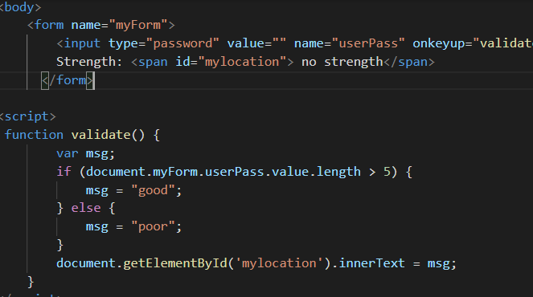

Kết quả:



1. **Các hàm có sẵn trong js**

+ Một số phương thức của đối tượng Number

|  |  |
| --- | --- |
| **Phương thức** | **Miêu tả** |
| [constructor()](https://hoclaptrinh.vn/tutorial/cac-ham-co-san-trong-javascript/thuoc-tinh-number-constructor-trong-javascript) | Trả về hàm đã tạo nguyên mẫu number |
| [toExponential()](https://hoclaptrinh.vn/tutorial/cac-ham-co-san-trong-javascript/number-toexponential-trong-javascript) | Chuyển một số sang dạng mũ |
| [toFixed()](https://hoclaptrinh.vn/tutorial/cac-ham-co-san-trong-javascript/number-tofixed-trong-javascript) | Định dạng một số với một số chữ số sau dấu thập phân. |
| [toLocaleString()](https://hoclaptrinh.vn/tutorial/cac-ham-co-san-trong-javascript/number-tolocalestring-trong-javascript) | Chuyển một số sang chuỗi, dựa vào cài đặt ngôn ngữ |
| [toPrecision(x)](https://hoclaptrinh.vn/tutorial/cac-ham-co-san-trong-javascript/number-toprecision-trong-javascript) | Định dạng một số tới độ dài x |
| [toString()](https://hoclaptrinh.vn/tutorial/cac-ham-co-san-trong-javascript/number-tostring-trong-javascript) | Chuyển số thành chuỗi |
| [valueOf()](https://hoclaptrinh.vn/tutorial/cac-ham-co-san-trong-javascript/number-valueof-trong-javascript) | Trả về giá trị số của số. |

+ Các phương thức của Boolean

|  |  |
| --- | --- |
| **Phương thức** | **Miêu tả** |
| [toString()](https://hoclaptrinh.vn/tutorial/cac-ham-co-san-trong-javascript/boolean-tostring-javascript) | Chuyển giá trị boolean thành chuỗi và trả về kết quả |
| [valueOf()](https://hoclaptrinh.vn/tutorial/cac-ham-co-san-trong-javascript/boolean-valueof-trong-javascript) | Trả về giá trị gốc của đối tượng Boolean. |

+ Các phương thức của đối tượng String

|  |  |
| --- | --- |
| **Phương thức** | **Miêu tả** |
| [charAt()](https://hoclaptrinh.vn/tutorial/cac-ham-co-san-trong-javascript/string-charat-trong-javascript) | Trả về ký tự tại chỉ mục (index) đã xác định. |
| [charCodeAt()](https://hoclaptrinh.vn/tutorial/cac-ham-co-san-trong-javascript/string-charcodeat-trong-javascript) | Trả về giá trị Unicode của ký tự tại chỉ mục đã cho |
| [concat()](https://hoclaptrinh.vn/tutorial/cac-ham-co-san-trong-javascript/string-concat-trong-javascript) | Nối hai hoặc nhiều chuỗi và trả về một chuỗi mới. |
| [indexOf()](https://hoclaptrinh.vn/tutorial/cac-ham-co-san-trong-javascript/string-indexof-trong-javascript) | Trả về vị trí lần xuất hiện đầu tiên của giá trị được chỉ định trong chuỗi |
| [lastIndexOf()](https://hoclaptrinh.vn/tutorial/cac-ham-co-san-trong-javascript/string-lastindexof-trong-javascript%22) | Trả về vị trí lần xuất hiện cuối cùng của giá trị được chỉ định trong chuỗi |
| [localeCompare()](https://hoclaptrinh.vn/tutorial/cac-ham-co-san-trong-javascript/string-localecompare-trong-javascript) | So sánh 2 chuỗi trong nơi hiện tại |
| [length()](https://hoclaptrinh.vn/tutorial/cac-ham-co-san-trong-javascript/thuoc-tinh-string-length-trong-javascript) | Trả về độ dài của chuỗi |
| [match()](https://hoclaptrinh.vn/tutorial/cac-ham-co-san-trong-javascript/string-match-trong-javascript) | Tìm kiếm một chuỗi để so khớp với một biểu thức chính quy và trả về kết quả phù hợp |
| [replace()](https://hoclaptrinh.vn/tutorial/cac-ham-co-san-trong-javascript/string-replace-trong-javascript) | Tìm chuỗi hoặc biểu thức chính quy và trả về chuỗi mới nơi giá trị chỉ định được thay thế |
| [search()](https://hoclaptrinh.vn/tutorial/cac-ham-co-san-trong-javascript/string-search-trong-javascript) | Tìm kiếm một chuỗi hoặc biểu thức chính quy và trả về vị trí tương ứng |
| [slice()](https://hoclaptrinh.vn/tutorial/cac-ham-co-san-trong-javascript/string-slice-trong-javascript) | Trích (extract) một phần của một chuỗi và trả về một chuỗi mới. |
| [split()](https://hoclaptrinh.vn/tutorial/cac-ham-co-san-trong-javascript/cat-chuoi-split-trong-javascript) | Chia một đối tượng String thành một mảng của các chuỗi bằng việc phân chia chuỗi thành các chuỗi phụ |
| [substr()](https://hoclaptrinh.vn/tutorial/cac-ham-co-san-trong-javascript/string-substr-trong-javascript) | Trả về các ký tự trong một chuỗi bắt đầu tại vị trí đã xác định với một số ký tự đã xác định. |
| [substring()](https://hoclaptrinh.vn/tutorial/cac-ham-co-san-trong-javascript/string-substring-trong-javascript) | Trả về các ký tự trong một chuỗi giữa hai chỉ mục (index) bên trong chuỗi đó. |
| [toLocaleLowerCase()](https://hoclaptrinh.vn/tutorial/cac-ham-co-san-trong-javascript/string-tolocalelowercase-trong-javascript) | Các ký tự bên trong một chuỗi được biến đổi thành kiểu chữ thường theo ngôn ngữ chính |
| [toLocaleUpperCase()](https://hoclaptrinh.vn/tutorial/cac-ham-co-san-trong-javascript/string-tolocaleuppercase-trong-javascript) | Các ký tự bên trong một chuỗi được biến đổi thành kiểu chữ hoa theo ngôn ngữ chính |
| [toLowerCase()](https://hoclaptrinh.vn/tutorial/cac-ham-co-san-trong-javascript/string-tolowercase-trong-javascript) | Chuyển chuỗi thành kiểu chữ thường |
| [toString()](https://hoclaptrinh.vn/tutorial/cac-ham-co-san-trong-javascript/string-tostring-trong-javascript-pkpig) | Trả về giá trị của đối tượng String |
| [toUpperCase()](https://hoclaptrinh.vn/tutorial/cac-ham-co-san-trong-javascript/string-touppercase-trong-javascript) | Chuyển chuỗi thành kiểu chữ hoa |
| [valueOf()](https://hoclaptrinh.vn/tutorial/cac-ham-co-san-trong-javascript/string-valueof-trong-javascript) | Trả về giá trị gốc của đối tượng đã xác định. |

+ String HTML Wrapper

|  |  |
| --- | --- |
| **Phương thức** | **Miêu tả** |
| [anchor()](https://hoclaptrinh.vn/tutorial/cac-ham-co-san-trong-javascript/string-anchor-trong-javascript) | Tạo một HTML Anchor |
| [big()](https://hoclaptrinh.vn/tutorial/cac-ham-co-san-trong-javascript/string-big-trong-javascript) | Hiển thị chuỗi dùng phông lớn |
| [blink()](https://hoclaptrinh.vn/tutorial/cac-ham-co-san-trong-javascript/string-blink-trong-javascript) | Hiển thị một chuỗi nhấp nháy |
| [bold()](https://hoclaptrinh.vn/tutorial/cac-ham-co-san-trong-javascript/string-bold-trong-javascript) | Hiển thị một chuỗi in đậm |
| [fixed()](https://hoclaptrinh.vn/tutorial/cac-ham-co-san-trong-javascript/string-fixed-trong-javascript) | Hiện thị chuỗi dùng phông cố định |
| [fontcolor()](https://hoclaptrinh.vn/tutorial/cac-ham-co-san-trong-javascript/string-fontcolor-trong-javascript) | Hiển thị chuỗi dùng màu chỉ định |
| [fontsize()](https://hoclaptrinh.vn/tutorial/cac-ham-co-san-trong-javascript/phuong-thuc-string-fontsize-trong-javascript) | Hiển thị chuỗi dùng cỡ chỉ định |
| [italics()](https://hoclaptrinh.vn/tutorial/cac-ham-co-san-trong-javascript/string-italics-trong-javascript) | Làm một chuỗi ở dạng in nghiêng |
| [link()](https://hoclaptrinh.vn/tutorial/cac-ham-co-san-trong-javascript/string-link-trong-javascript) | Tạo một HTML link siêu văn bản |
| [small()](https://hoclaptrinh.vn/tutorial/cac-ham-co-san-trong-javascript/string-small-trong-javascript) | Hiển thị chuỗi dùng phông nhỏ |
| [strike()](https://hoclaptrinh.vn/tutorial/cac-ham-co-san-trong-javascript/string-strike-trong-javascript) | Hiển thị chuỗi với dấu gạch ngang |
| [sub()](https://hoclaptrinh.vn/tutorial/cac-ham-co-san-trong-javascript/string-sub-trong-javascript) | Làm một chuỗi hiển thị ở dạng chỉ số dưới |
| [sup()](https://hoclaptrinh.vn/tutorial/cac-ham-co-san-trong-javascript/string-sup-trong-javascript) | Làm một chuỗi hiển thị ở dạng chỉ số trên |

Các phương thức của đối tượng Array

|  |  |
| --- | --- |
| **Phương thức** | **Miêu tả** |
| [concat()](https://hoclaptrinh.vn/tutorial/cac-ham-co-san-trong-javascript/array-concat-trong-javascript) | Kết hợp 2 hay nhiều mảng và trả về bản sao của mảng mới |
| [every()](https://hoclaptrinh.vn/tutorial/cac-ham-co-san-trong-javascript/array-every-trong-javascript) | Trả về true nếu mỗi phần tử trong mảng này thỏa mãn hàm kiểm tra đã cho. |
| [filter()](https://hoclaptrinh.vn/tutorial/cac-ham-co-san-trong-javascript/array-filter-trong-javascript) | Tạo một mảng mới với tất cả các phần tử của mảng đã qua hàm kiểm tra |
| [forEach()](https://hoclaptrinh.vn/tutorial/cac-ham-co-san-trong-javascript/array-foreach-trong-javascript) | Gọi một hàm cho mỗi phần tử trong mảng. |
| [indexOf()](https://hoclaptrinh.vn/tutorial/cac-ham-co-san-trong-javascript/array-indexof-trong-javascript) | Tìm kiếm một cho một phần tử và trả về vị trí của nó |
| [join()](https://hoclaptrinh.vn/tutorial/cac-ham-co-san-trong-javascript/array-join-trong-javascript) | Kết hợp tất cả phần tử trong một mảng thành một chuỗi. |
| lastIndexOf() | Tìm phần tử, bắt đầu từ cuối và trả về vị trí của nó |
| [map()](https://hoclaptrinh.vn/tutorial/cac-ham-co-san-trong-javascript/array-map-trong-javascript) | Tạo một mảng mới với các kết quả của việc gọi một hàm đã cho trên mỗi phần tử của mảng này. |
| [pop()](https://hoclaptrinh.vn/tutorial/cac-ham-co-san-trong-javascript/array-pop-trong-javascript) | Gỡ bỏ phần tử cuối cùng từ một mảng và trả về phần tử đó. |
| [push()](https://hoclaptrinh.vn/tutorial/cac-ham-co-san-trong-javascript/array-push-trong-javascript) | Thêm một hoặc nhiều phần tử tới phần cuối của một mảng và trả về độ dài mới của mảng. |
| [reduce()](https://hoclaptrinh.vn/tutorial/cac-ham-co-san-trong-javascript/array-reduce-trong-javascript) | Giảm giá trị mảng thành giá trị đơn (từ trái qua phải) |
| [reduceRight()](https://hoclaptrinh.vn/tutorial/cac-ham-co-san-trong-javascript/array-reduceright-trong-javascript) | Giảm giá trị mảng thành giá trị đơn (từ phải qua trái) |
| [reverse()](https://hoclaptrinh.vn/tutorial/cac-ham-co-san-trong-javascript/array-reverse-trong-javascript) | Đảo ngược thứ tự của các phần tử của một mảng |
| [shift()](https://hoclaptrinh.vn/tutorial/cac-ham-co-san-trong-javascript/array-shift-trong-javascript) | Gỡ bỏ phần tử đầu tiên từ một mảng và trả về phần tử đó. |
| [slice()](https://hoclaptrinh.vn/tutorial/cac-ham-co-san-trong-javascript/array-slice-trong-javascript) | Chọn một phần của mảng và trở thành mảng mới |
| [some()](https://hoclaptrinh.vn/tutorial/cac-ham-co-san-trong-javascript/array-some-trong-javascript) | Trả về true nếu có ít nhất một phần tử trong mảng này thỏa mãn hàm kiểm tra đã cho. |
| [sort()](https://hoclaptrinh.vn/tutorial/cac-ham-co-san-trong-javascript/array-sort-trong-javascript) | Sắp xếp phân loại các phần tử của một mảng. |
| [splice()](https://hoclaptrinh.vn/tutorial/cac-ham-co-san-trong-javascript/array-splice-trong-javascript) | Thêm / gỡ bỏ các phần tử từ một mảng. |
| [toString()](https://hoclaptrinh.vn/tutorial/cac-ham-co-san-trong-javascript/array-tostring-trong-javascript) | Trả về một chuỗi biểu diễn mảng đó và các phần tử của nó. |
| [unshift()](https://hoclaptrinh.vn/tutorial/cac-ham-co-san-trong-javascript/array-unshift-trong-javascript) | Thêm một hoặc nhiều phần tử tới phần đầu của một mảng và trả về độ dài mới của mảng. |

+ Các phương thức của đối tượng Date

|  |  |
| --- | --- |
| **Phương thức** | **Miêu tả** |
| [Date()](https://hoclaptrinh.vn/tutorial/cac-ham-co-san-trong-javascript/date-trong-javascript) | Trả về ngày và thời gian của ngày hôm nay. |
| [getDate()](https://hoclaptrinh.vn/tutorial/cac-ham-co-san-trong-javascript/date-getdate-trong-javascript) | Trả về ngày trong tháng |
| [getDay()](https://hoclaptrinh.vn/tutorial/cac-ham-co-san-trong-javascript/date-getday-trong-javascript) | Trả về ngày trong tuần |
| [getFullYear()](https://hoclaptrinh.vn/tutorial/cac-ham-co-san-trong-javascript/date-getfullyear-trong-javascript) | Trả về năm |
| [getHours()](https://hoclaptrinh.vn/tutorial/cac-ham-co-san-trong-javascript/date-gethours-trong-javascript) | Trả về giờ |
| [getMilliseconds()](https://hoclaptrinh.vn/tutorial/cac-ham-co-san-trong-javascript/date-getmilliseconds-trong-javascript) | Trả về mili giây |
| [getMinutes()](https://hoclaptrinh.vn/tutorial/cac-ham-co-san-trong-javascript/date-getminutes-trong-javascript) | Trả về phút |
| [getMonth()](https://hoclaptrinh.vn/tutorial/cac-ham-co-san-trong-javascript/date-getmonth-trong-javascript) | Trả về tháng |
| [getSeconds()](https://hoclaptrinh.vn/tutorial/cac-ham-co-san-trong-javascript/date-getseconds-trong-javascript) | Trả về giây |
| [getTime()](https://hoclaptrinh.vn/tutorial/cac-ham-co-san-trong-javascript/date-gettime-trong-javascript) | Trả về số mili giây từ tháng 1/1/1970, 00:00:00 UTC và một ngày chỉ định |
| [getTimezoneOffset()](https://hoclaptrinh.vn/tutorial/cac-ham-co-san-trong-javascript/date-gettimezoneoffset-trong-javascript) | Trả về thời gian khác nhau giữa giờ UTC và giờ địa phương, bằng phút |
| [getUTCDate()](https://hoclaptrinh.vn/tutorial/cac-ham-co-san-trong-javascript/date-getutcdate-trong-javascript) | Trả về ngày trong tháng của ngày đã cho theo Universal time |
| [getUTCDay()](https://hoclaptrinh.vn/tutorial/cac-ham-co-san-trong-javascript/date-getutcday-trong-javascript) | Trả về ngày trong tuần của ngày đã cho theo Universal time |
| [getUTCFullYear()](https://hoclaptrinh.vn/tutorial/cac-ham-co-san-trong-javascript/date-getutcfullyear-trong-javascript) | Trả về năm của ngày đã cho theo Universal time |
| [getUTCHours()](https://hoclaptrinh.vn/tutorial/cac-ham-co-san-trong-javascript/date-getutchours-trong-javascript) | Trả về giờ của ngày đã cho theo Universal time |
| [getUTCMilliseconds()](https://hoclaptrinh.vn/tutorial/cac-ham-co-san-trong-javascript/date-getutcmilliseconds-trong-javascript) | Trả về mili giây của ngày đã cho theo Universal time |
| [getUTCMinutes()](https://hoclaptrinh.vn/tutorial/cac-ham-co-san-trong-javascript/date-getutcminutes-trong-javascript) | Trả về phút của ngày đã cho theo Universal time |
| [getUTCMonth()](https://hoclaptrinh.vn/tutorial/cac-ham-co-san-trong-javascript/date-getutcmonth-trong-javascript) | Trả về tháng của ngày đã cho theo Universal time |
| [getUTCSeconds()](https://hoclaptrinh.vn/tutorial/cac-ham-co-san-trong-javascript/date-getutcseconds-trong-javascript) | Trả về giây của ngày đã cho theo Universal time |
| [setDate()](https://hoclaptrinh.vn/tutorial/cac-ham-co-san-trong-javascript/date-setdate-trong-javascript) | Thiết lập ngày của tháng cho đối tượng ngày |
| [setFullYear()](https://hoclaptrinh.vn/tutorial/cac-ham-co-san-trong-javascript/date-setfullyear-trong-javascript) | Thiết lập năm cho đối tượng ngày |
| [setHours()](https://hoclaptrinh.vn/tutorial/cac-ham-co-san-trong-javascript/date-sethours-trong-javascript) | Thiết lập giờ cho đối tượng ngày |
| [setMilliseconds()](https://hoclaptrinh.vn/tutorial/cac-ham-co-san-trong-javascript/date-setmilliseconds-trong-javascript) | Thiết lập mili giây cho đối tượng ngày |
| [setMinutes()](https://hoclaptrinh.vn/tutorial/cac-ham-co-san-trong-javascript/date-setminutes-trong-javascript) | Thiết lập phút cho đối tượng ngày |
| [setMonth()](https://hoclaptrinh.vn/tutorial/cac-ham-co-san-trong-javascript/date-setmonth-trong-javascript) | Thiết lập tháng cho đối tượng ngày |
| [setSeconds()](https://hoclaptrinh.vn/tutorial/cac-ham-co-san-trong-javascript/date-setseconds-trong-javascript) | Thiết lập giây cho đối tượng ngày |
| [setTime()](https://hoclaptrinh.vn/tutorial/cac-ham-co-san-trong-javascript/date-settime-trong-javascript) | Thiết lập thời gian đối tượng Date được biểu diễn bởi số mili giây từ 1/1/1970, 00:00:00 UTC. |
| [setUTCDate()](https://hoclaptrinh.vn/tutorial/cac-ham-co-san-trong-javascript/date-setutcdate-trong-javascript) | Thiết lập ngày của tháng cho ngày đã cho theo Universal time |
| [setUTCFullYear()](https://hoclaptrinh.vn/tutorial/cac-ham-co-san-trong-javascript/date-setutcfullyear-trong-javascript) | Thiết lập năm đầy đủ cho ngày đã cho theo Universal time |
| [setUTCHours()](https://hoclaptrinh.vn/tutorial/cac-ham-co-san-trong-javascript/date-setutchours-trong-javascript) | Thiết lập giờ cho ngày đã cho theo Universal time |
| [setUTCMilliseconds()](https://hoclaptrinh.vn/tutorial/cac-ham-co-san-trong-javascript/date-setutcmilliseconds-trong-javascript) | Thiết lập mili giây cho ngày đã cho theo Universal time |
| [setUTCMinutes()](https://hoclaptrinh.vn/tutorial/cac-ham-co-san-trong-javascript/date-setutcminutes-trong-javascript) | Thiết lập phút cho ngày đã cho theo Universal time |
| [setUTCMonth()](https://hoclaptrinh.vn/tutorial/cac-ham-co-san-trong-javascript/date-setutc-month-trong-javascript) | Thiết lập tháng cho ngày đã cho theo Universal time |
| [setUTCSeconds()](https://hoclaptrinh.vn/tutorial/cac-ham-co-san-trong-javascript/date-setutcseconds-trong-javascript-fnzbe) | Thiết lập giây cho ngày đã cho theo Universal time |
| [setYear()](https://hoclaptrinh.vn/tutorial/cac-ham-co-san-trong-javascript/date-setyear-trong-javascript-oqo0l) | **Phương thức cũ -**Thiết lập năm cho ngày đã cho theo Local time. Bạn dùng setFullYear để thay thế. |
| [toDateString()](https://hoclaptrinh.vn/tutorial/cac-ham-co-san-trong-javascript/date-todatestring-trong-javascript-bzuj3) | Trả về một chuỗi ngày mà con người đọc được. |
| [toGMTString()](https://hoclaptrinh.vn/tutorial/cac-ham-co-san-trong-javascript/date-togmtstring-trong-javascript) | **Phương thức cũ -**Biến đổi 1 ngày thành 1 chuỗi bởi sử dụng các qui ước Internet GMT. Bạn dùng toUTCString để thay thế. |
| [toLocaleDateString()](https://hoclaptrinh.vn/tutorial/cac-ham-co-san-trong-javascript/date-tolocaledatestring-trong-javascript) | Trả về ngày dưới dạng chuỗi, sử dụng qui ước của Locale hiện tại |
| [toLocaleFormat()](https://hoclaptrinh.vn/tutorial/cac-ham-co-san-trong-javascript/date-tolocaleformat-trong-javascript) | Biến đổi ngày thành chuỗi, sử dụng chuỗi định dạng. |
| [toLocaleString()](https://hoclaptrinh.vn/tutorial/cac-ham-co-san-trong-javascript/date-tolocalestring-trong-javascript) | Biến đổi ngày thành chuỗi, sử dụng các qui ước của Locale hiện tại. |
| [toLocaleTimeString()](https://hoclaptrinh.vn/tutorial/cac-ham-co-san-trong-javascript/date-tolocaletimestring-trong-javascript) | Trả về thời gian của một ngày ở dạng chuỗi, sử dụng qui ước của Locale hiện tại. |
| [toSource()](https://hoclaptrinh.vn/tutorial/cac-ham-co-san-trong-javascript/date-tosource-trong-javascript) | Trả về một chuỗi biểu diễn nguồn cho một đối tượng Date tương đương, bạn có thể sử dụng giá trị này để tạo một đối tượng mới. |
| [toString()](https://hoclaptrinh.vn/tutorial/cac-ham-co-san-trong-javascript/date-tostring-trong-javascript) | Trả về một chuỗi biểu diễn đối tượng Date đã cho. |
| [toTimeString()](https://hoclaptrinh.vn/tutorial/cac-ham-co-san-trong-javascript/date-totimestring-trong-javascript) | Trả về thời gian của đối tượng Date ở dạng chuỗi con người đọc được. |
| [toUTCString()](https://hoclaptrinh.vn/tutorial/cac-ham-co-san-trong-javascript/date-toutcstring-trong-javascript) | Biến đổi một ngày thành một chuỗi, sử dụng qui ước Universal time. |
| [valueOf()](https://hoclaptrinh.vn/tutorial/cac-ham-co-san-trong-javascript/date-valueof-trong-javascript) | Trả về giá trị ban đầu của một đối tượng Date. |

+ Các phương thức tĩnh (Static Method) của Date

|  |  |
| --- | --- |
| **Phương thức** | **Miêu tả** |
| [Date.parse( )](https://hoclaptrinh.vn/tutorial/cac-ham-co-san-trong-javascript/date-parse-trong-javascript) | Phân tích một biểu diễn chuỗi của một ngày và thời gian và trả về biểu diễn mili giây nội bộ của ngày đó. |
| [Date.UTC( )](https://hoclaptrinh.vn/tutorial/cac-ham-co-san-trong-javascript/date-utc-trong-javascript) | Trả về biểu diễn mili giây của ngày và thời gian UTC đã cho. |

+ Các phương thức của đối tượng Math

|  |  |
| --- | --- |
| **Phương thức** | **Miêu tả** |
| [abs()](https://hoclaptrinh.vn/tutorial/cac-ham-co-san-trong-javascript/math-abs-trong-javascript-jzdqb) | Trả về trị tuyệt đối của một số |
| [acos()](https://hoclaptrinh.vn/tutorial/cac-ham-co-san-trong-javascript/math-acos-trong-javascript) | Trả về arccos (giá trị radians) của một số |
| [asin()](https://hoclaptrinh.vn/tutorial/cac-ham-co-san-trong-javascript/math-asin-trong-javascript) | Trả về arcsin (giá trị radians) của một số |
| [atan()](https://hoclaptrinh.vn/tutorial/cac-ham-co-san-trong-javascript/math-atan-trong-javascript) | Trả về arctan (giá trị radians) của một số |
| [atan2()](https://hoclaptrinh.vn/tutorial/cac-ham-co-san-trong-javascript/math-atan2-trong-javascript) | Trả về tang lượng giác ngược |
| [ceil()](https://hoclaptrinh.vn/tutorial/cac-ham-co-san-trong-javascript/math-ceil-trong-javascript) | Trả về số integer nhỏ nhất lớn hơn hoặc bằng một số |
| [cos()](https://hoclaptrinh.vn/tutorial/cac-ham-co-san-trong-javascript/math-cos-trong-javascript) | Trả về cos của một số. |
| [exp()](https://hoclaptrinh.vn/tutorial/cac-ham-co-san-trong-javascript/math-exp-trong-javascript) | Trả về EN, với N là tham số, và E là hằng số Euler |
| [floor()](https://hoclaptrinh.vn/tutorial/cac-ham-co-san-trong-javascript/math-floor-trong-javascript) | Trả về số integer lớn nhất nhỏ hơn hoặc bằng một số |
| [log()](https://hoclaptrinh.vn/tutorial/cac-ham-co-san-trong-javascript/math-log-trong-javascript) | Trả về logarit cơ số e của một số |
| [max()](https://hoclaptrinh.vn/tutorial/cac-ham-co-san-trong-javascript/math-max-trong-javascript) | Trả về số lớn nhất của 0 hoặc nhiều số |
| [min()](https://hoclaptrinh.vn/tutorial/cac-ham-co-san-trong-javascript/math-min-trong-javascript) | Trả về số nhỏ nhất của 0 hoặc nhiều số |
| [pow()](https://hoclaptrinh.vn/tutorial/cac-ham-co-san-trong-javascript/math-pow-trong-javascript) | Trả về giá trị (cơ số)(số mũ) |
| [random()](https://hoclaptrinh.vn/tutorial/cac-ham-co-san-trong-javascript/math-random-trong-javascript) | Trả về một số ngẫu nhiên giữa hai số 0 và 1. |
| [round()](https://hoclaptrinh.vn/tutorial/cac-ham-co-san-trong-javascript/math-round-trong-javascript) | Làm tròn số. Trả về giá trị của một số integer gần nhất. |
| [sin()](https://hoclaptrinh.vn/tutorial/cac-ham-co-san-trong-javascript/math-sin-trong-javascript) | Trả về sin của một số |
| [sqrt()](https://hoclaptrinh.vn/tutorial/cac-ham-co-san-trong-javascript/math-sqrt-trong-javascript) | Trả về căn bậc hai của một số |
| [tan()](https://hoclaptrinh.vn/tutorial/cac-ham-co-san-trong-javascript/math-tan-trong-javascript-pppmu) | Trả về tan của một số |
| [toSource()](https://hoclaptrinh.vn/tutorial/cac-ham-co-san-trong-javascript/math-tosource-trong-javascript) | Trả về chuỗi "Math" |

+ Các phương thức của đối tượng RegExp

|  |  |
| --- | --- |
| **Phương thức** | **Miêu tả** |
| [exec()](https://hoclaptrinh.vn/tutorial/cac-ham-co-san-trong-javascript/regexp-exec-trong-javascript) | Thực thi một tìm kiếm cho một so khớp trong tham số chuỗi của nó. |
| [test()](https://hoclaptrinh.vn/tutorial/cac-ham-co-san-trong-javascript/regexp-test-trong-javascript) | Kiểm tra một so khớp trong tham số chuỗi của nó. |
| [toSource()](https://hoclaptrinh.vn/tutorial/cac-ham-co-san-trong-javascript/regexp-tosource-trong-javascript) | Trả về một literal đối tượng biểu diễn đối tượng đã cho; bạn có thể sử dụng giá trị này để tạo đối tượng mới. |
| [toString()](https://hoclaptrinh.vn/tutorial/cac-ham-co-san-trong-javascript/regexp-tostring-trong-javascript) | Trả về một chuỗi biểu diễn đối tượng đã cho. |